## ①建立1厘米的长度概念，了解统一长度单位的作用。

统一长度单位的必要性：

**1.**微课。（ ）

**2.**看完微课，请口头回答以下问题。（ ）

以下问题回答得不好，请重播视频。

什么是1拃？

为什么要统一长度单位？

视频里介绍了什么单位是统一的长度单位？用什么工具可以找到？

你能比划一下1厘米的长度吗？

什么东西大约是1厘米的长度？（请说出几种）

应该怎么测量物体的长度？（请老师剪一段整厘米的纸条给学生测量）。

视频的最后，为什么小熊的衣服做得不合身？

3.填一填。

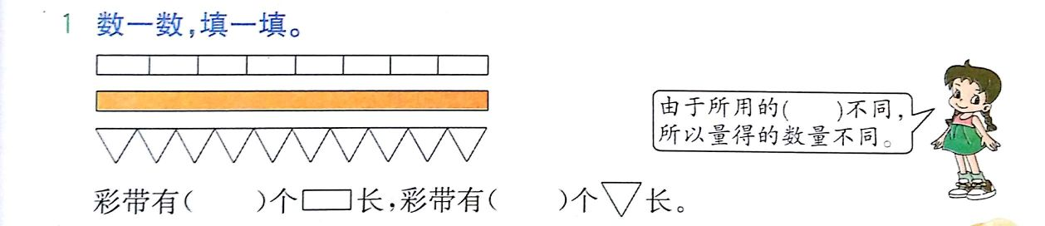

4.你选择用身体的哪个部位来测量门的宽度、游泳池的长度和课本的长度？（连一连）

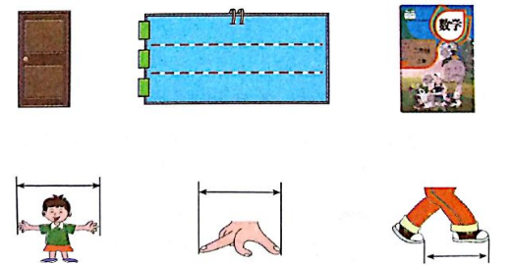

5.

在尺子上认识厘米：

（没有从0开始量，就数大格）：

6.填一填。

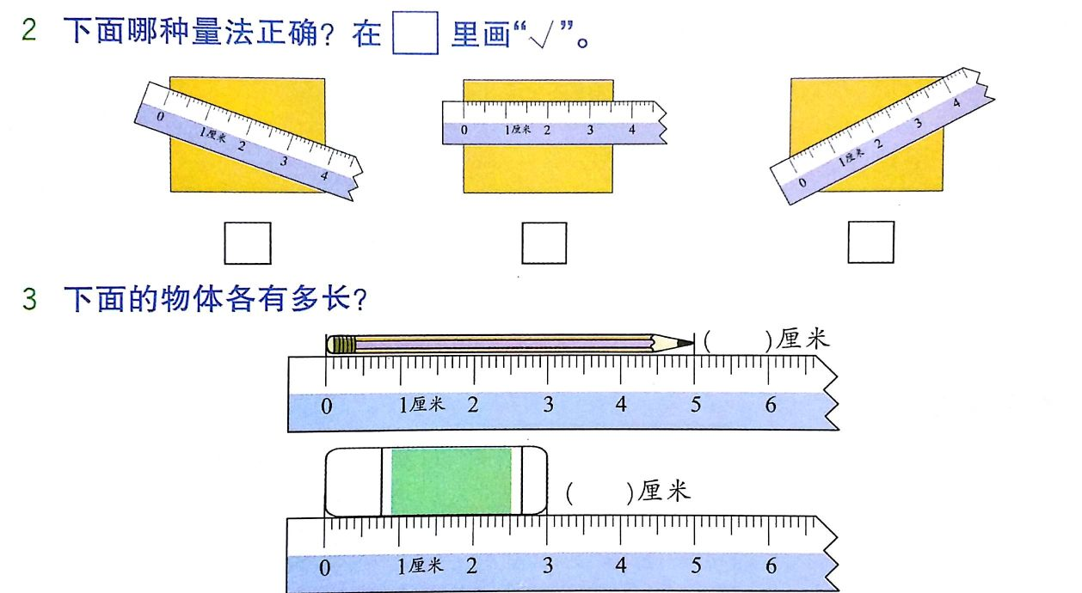（1）

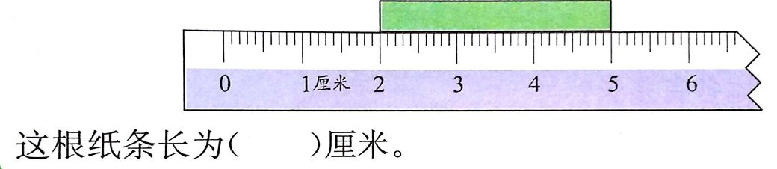（2）

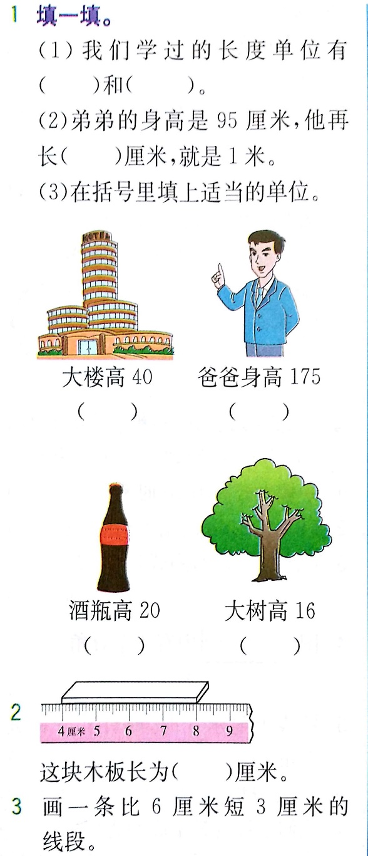（3）

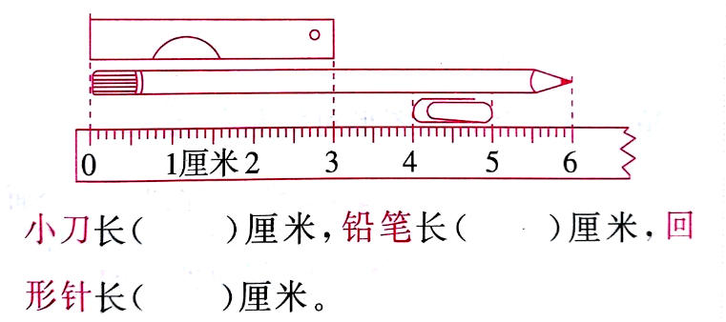（4）

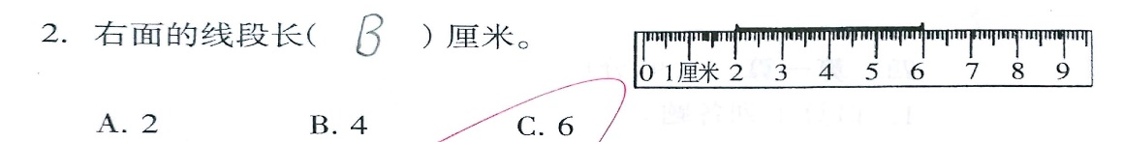7. 右面的线段长（ ）厘米。

A. 2 B. 4 C. 6

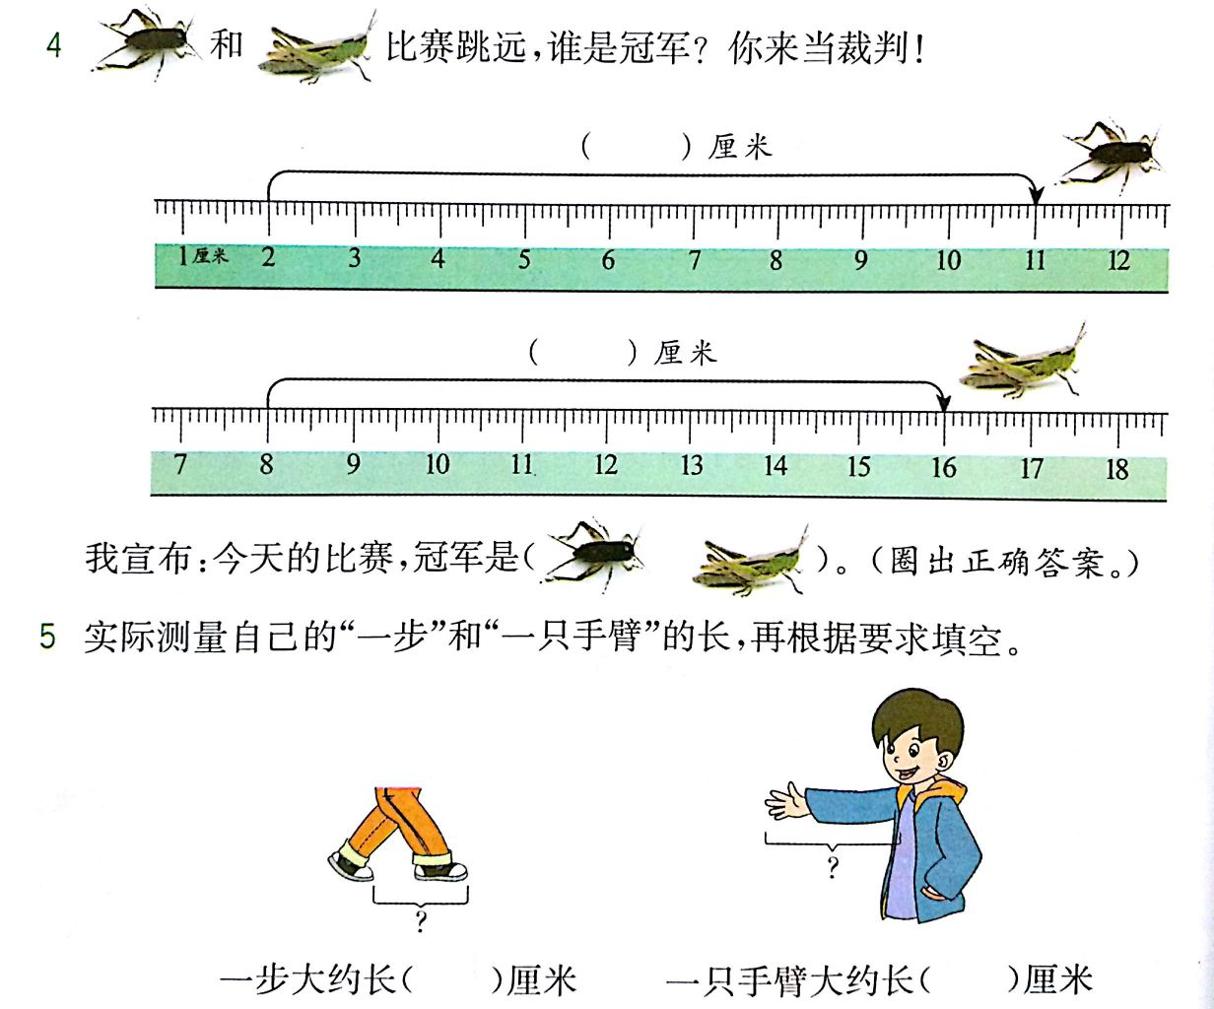8.

（判断）：

9.谁说得对？在（ ）里打√。

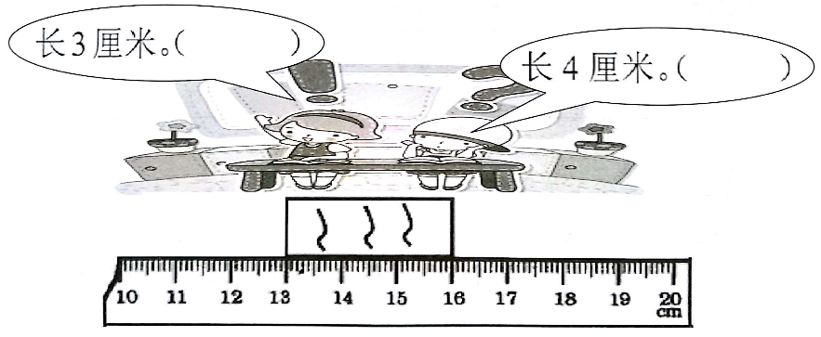①

②

（没有图，自己拿尺子，画弧线数大格）：

10.在直尺中，从刻度线2到刻度线7，长度是（ ）厘米。

在直尺中，从刻度线4到刻度线6，长度是（ ）厘米。

在直尺中，从刻度线0到刻度线11，长度是（ ）厘米。

11.判断。

用刻度尺画线段时，从“1”画到“9”就是9厘米。（ ）

（比长短多少）：

12.填空。

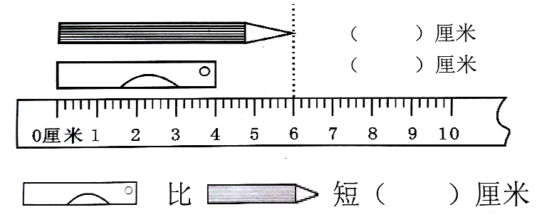（1）

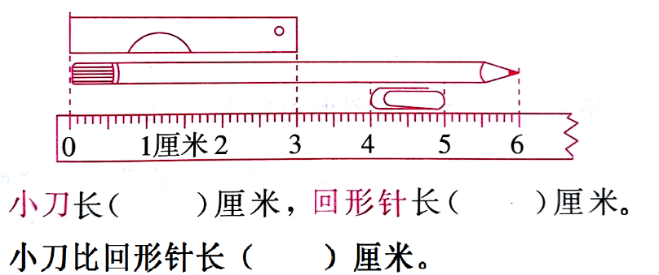（2）